Виртуальная выставка «Самый весенний день»
(к Международному женскому дню 8 марта)
Определенных традиций, связанных с Международным женским днем, не сложилось. Сейчас в этот день всех женщин, независимо от их социального статуса и возраста, поздравляют коллеги и родственники, дарят подарки и освобождают от бытовых дел. Особое место в этом празднике занимают цветы. Традиционным подарком считаются веточка мимозы и букет из тюльпанов.

Международный женский день – важный и всеми любимый праздник. 8 марта – это день, когда по всей стране разом пустеют цветочные магазины. Причем, вопросов «кого поздравлять и почему?» обычно не возникает.

Тюльпаны – одни из первых весенних цветов, природа щедро наградила эти растения нежными шелковыми лепестками, яркой палитрой всевозможных расцветок, разнообразием форм.
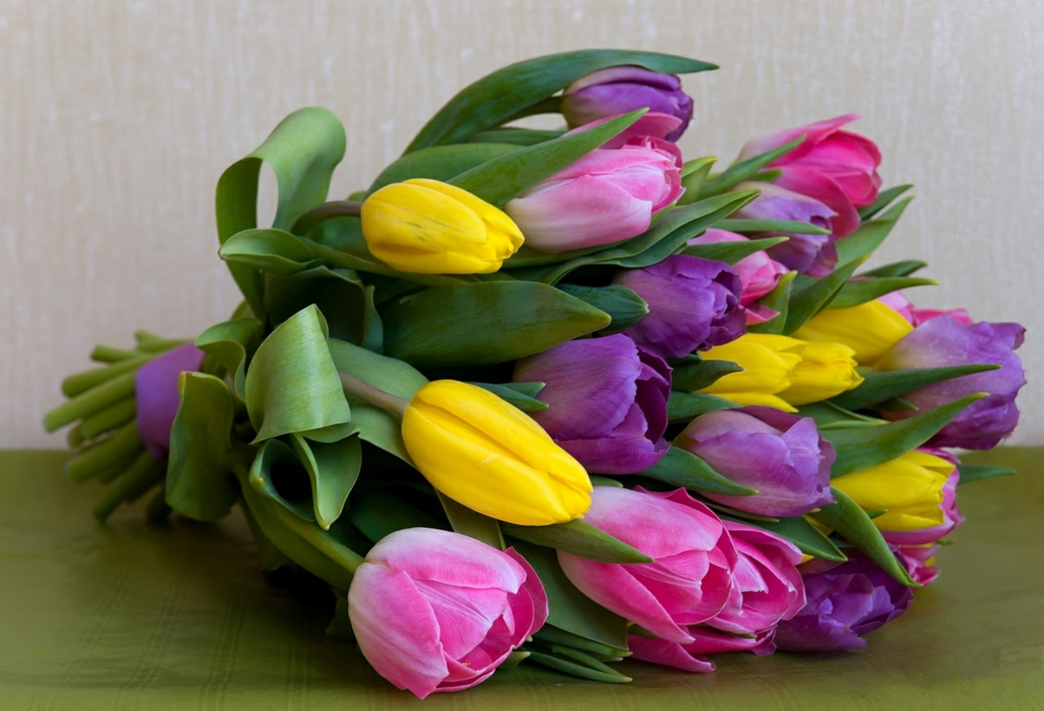
Хрупкие и таинственные они символизируют начало жизни, пришедшую весну. Их трогательная красота дарит ощущение радости, пробуждения, символизирует любовь и восхищение – вот почему на 8 Марта дарят тюльпаны любимым женщинам, сестренкам, мамам, бабушкам, коллегам.
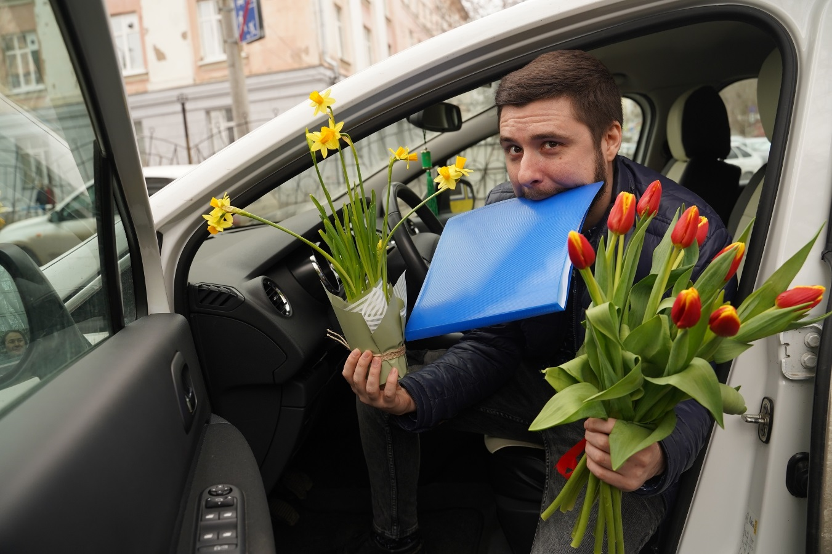
Разноцветные, яркие, с тонким нежным ароматом весны это отличный подарок для каждой леди. Охапка тюльпанов непременно поднимет настроение и доставит эстетическое наслаждение любой женщине.

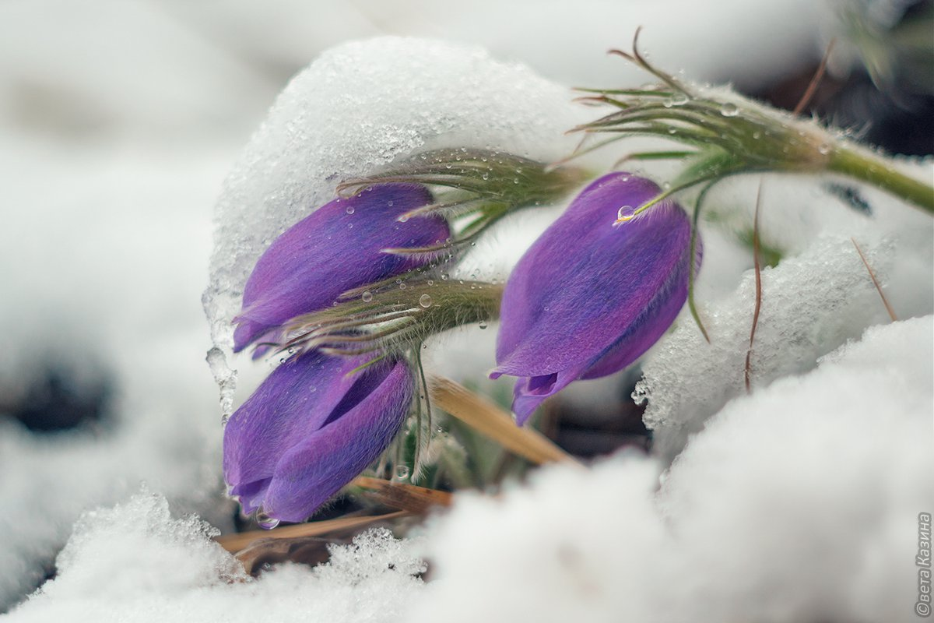

Еще весна крадется по предместьям,
Еще под снегом крепко спят цветы,

Но объявился нынче доброй вестью
Восьмое марта – праздник красоты.

Он шествует по миру, ослепляя
Всех нас в великолепии своем;
И от души сегодня поздравляем
Всех женщин с Международным женским днем!

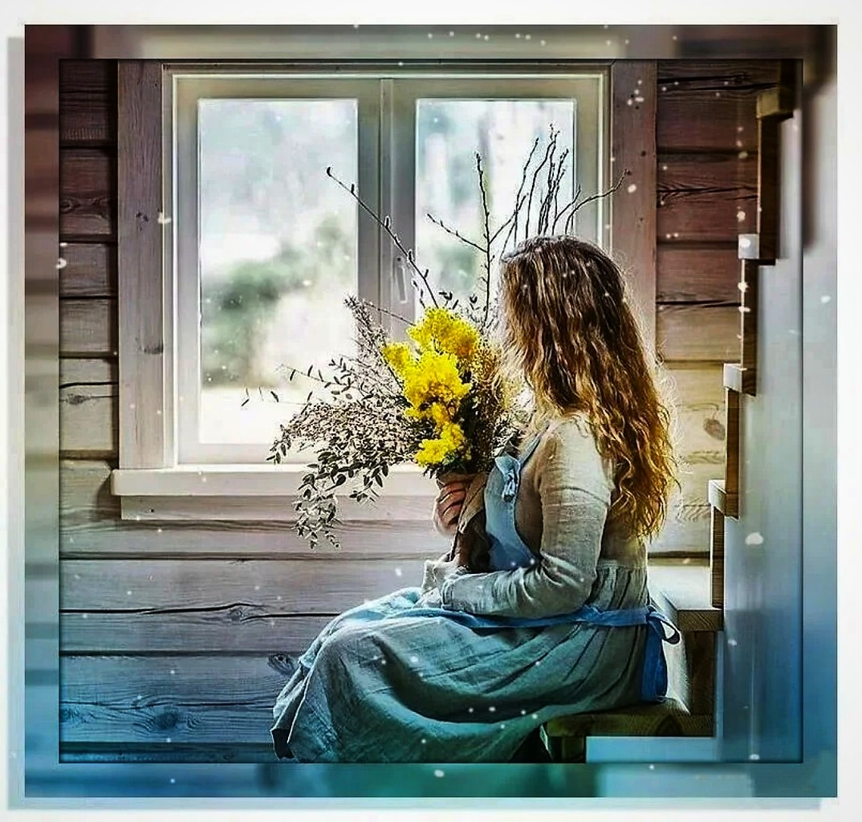
Еще зима упорствует в природе,
Метет метель, и солнца не видать.
Но на душе у нашего народа
Тепло и, вопреки погоде, благодать!

Все потому, что вы с утра красивы,
И все мужчины потеряли стыд!
Свернули шею и глядят игриво,
На вас, на ваши ножки… без обид!

8 марта – ведь не женский праздник!
Мужской он, что ни говори…
Вы нас своею красотою дразните,
И мы идем на поводке любви!

